**Краткосрочный план урока**

|  |  |  |  |  |  |  |  |
| --- | --- | --- | --- | --- | --- | --- | --- |
| Предмет: геометрия | | Школа: КГУ СОШ № 39, г. Павлодар | | | | | |
| Дата: | | ФИО учителя: Бураханова Р.М. | | | | | |
| Класс: 9 | | Количество  присутствующих: | | | Количество  отсутствующих: | | |
| Раздел: | | 9.4А Окружность. Многоугольники | | | | | |
| Тема урока: | | **Правильные многоугольники, их свойства и симметрии** | | | | | |
| **Цели обучения в соответствии с учебной программой** | | 9.1.1.1 знать и применять формулу длины дуги; 9.1.1.2 – знать и применять формулу площади сектора, сегмента; 9.1.1.4 - знать и применять теоремы о пропорциональности отрезков в круге; 9.1.2.1 - знать и применять свойства и признаки вписанных и описанных четырехугольников; 9.1.2.3 - знать и применять формулы, связывающие стороны, периметр, площадь правильного многоугольника и радиусы вписанной и описанной окружностей правильного многоугольника; | | | | | |
| **Цели урока:** | | Повторить и применить:  - формулу длины дуги, площади сектора, сегмента;  - теоремы о пропорциональности отрезков в круге;  - свойства и признаки вписанных и описанных четырёхугольников;  - формулы, связывающие стороны, периметр, площадь правильного многоугольника и радиусы вписанной и описанной  окружностей правильного многоугольника | | | | | |
| **Ход урока** | | | | | | | |
| **Этапы урока** | **Действия педагога** | | **Действия ученика** | **Оценивание** | | **Ресурсы** |
| **1.Начало урока.**   * 1. **мин** | **1.Орг. момент:** Приветствие, проверка готовности к уроку.  **2. О целях урока.**  Озвучивает тему.  - На следующем уроке будет СОР. Как вы думаете, какую теорию надо повторить сегодня и применить для успешного выполнения СОР?  **3. Актуализация опорных знаний**  Проводит фронтальный опрос на повторение теории по разделу «Окружность. Многоугольники» | | Приветствуют учителя. Организуют свое рабочее место.  Участвуют в постановке целей урока.  Участвует в опросе «Верю – не верю» | ФО: словесное  «Большой палец» вверх – верю, в сторону – сомневаюсь, вниз – не верю | | Презентация. Слайд 1(тема, цели урока)  Слайд 2 (задания) |
| **2. Середина урока.**  **5 – 17 мин**  **17 – 29 мин**  **29-30 мин**  **30-40 мин** | 1. **Групповая работа** (списки состава групп сформированы заранее учителем с учётом, чтобы в группу входили дети с разной подготовкой).   Озвучивает правила работы в группе.  Организуетработу групп.  Подводит итоги работы в группах.  Выясняет, каковы итоги, какие были допущены ошибки.   1. **Парная работа – проблемная ситуация.**   Предлагает решить задачу на математическую грамотность с применением теории по теме: «Правильные многоугольники»  Орг. обратной связи по готовому решению   1. **Физ. Минутка**   Почти 90% всей информации человек воспринимает глазами. Если устают глаза, снижается наше внимание и активность. Давайте перед следующей работой дадим отдых глазам и себе.  Закройте глаза на несколько секунд, сильно напрягая глазные мышцы, затем раскройте их, расслабив их. Повторите 3-4 раза. Посмотрите на переносицу и задержите взор. Затем посмотрите вдаль. Повторите 3-4 раза.  Медленно наклоняйте голову: вперед-влево-вправо-назад. Повторите 3-4 раза. Поморгайте несколько раз глазами, не напрягайте мышц. Сделайте глубокий вздох и медленный выдох.   1. **Индивидуальная работа**   Орг. выполнения индивидуальной работы | | 1. **Групповая работа с целью консультации, систематизации знаний раздела: «Окружность. Многоугольники» и проверки подготовки д/з.** Слушают правила, цель работы в группе.   Учащиеся по очереди рассказывают решения задач. У всех, кроме рассказывающего, тетрадь соседа по часовой стрелке. На столах лежат карточки с критериями оценивания д/з и лист оценивания, который заполняет спикер группы. Участники групп задают вопросы с целью проконсультироваться или проверить понимание решения задачи рассказывающим учеником. Рассказывают решение задачи, которая соответствует порядковому номеру в листе оценивания.  Слово спикерам групп.   1. **Парная работа – решение проблемной ситуации**   Какой размер проёма должен быть у ключа для шестигранной гайки, основания которой имеют форму правильного шестиугольника, если ширина грани гайки равна 25 мм, а зазор между гранями гайки и ключа — 0,5 мм?  Самооценивание по готовому решению на слайде.   1. **Физ. Минутка**   Учащиеся выполняют гимнастику для глаз  4)**Индивидуальная работа**  Выполнение OnlineMektep  Тема: «Площади круга, сектора и сегмента». Учащиеся выполняют 1 из разноуровневых задач  А – задание №6  В – задание №8  С – задание №9 | Спикером группы заполняются листы оценивания по критериям с дескрипторами.  ФО: словесное  ФО - самооценка по дескрипторам: Обучающийся  - использует зависимость между стороной и радиусом вписанной окружности;  - находит диаметр вписанной окружности;  - выполняет вычисления и находит ответ  Интерактивное оценивание | | Слайд 3 ( 4 разноуровневых задач из карточки д/з по подготовке к СОР).  Карточки с критериями оценивания.  Листы оценивания.  Слайд 4 (задача на математическую грамотность)  Слайд 5 (Решение задачи на математическую грамотность)  Слайд 6 (Время физминутки)  OnlineMektep Задание урока по теме: «Площади круга, сектора и сегмента» с применением смартфонов.  <https://onlinemektep.org/schedule/28.04.2022/lesson/b85110f0-0178-443a-bd2a-db6bdb38ea3c> |
| **3. Конец урока**  **40-45 мин** | **Подведение итогов.**  Подвести итоги урока, озвучить баллы за урок на основе «Листов оценивания» на этапе групповой работы, результатов OnlineMektep и активности во время актуализации опорных знаний и решения задачи на математическую грамотность.  **Рефлексия.** Орг. проведения рефлексии  **Домашнее задание.**  Учитель объясняет особенности выполнения домашней работы. Необходимо  выбрать задание одного из уровней: А-№390(а), В - №394(а),  С - №385(а)  Повторить теорию на стр.136,141,154-156, 160, 164, 165. | | Выполняют рефлексию.  Записывают д/з. | ФО:  Оценки за урок  Рефлексия «Дерево успеха на уроке» | | Слайд 7 ( рефлексия) |

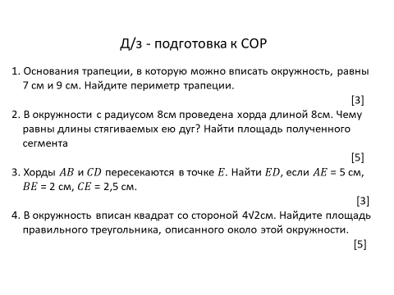ПРИЛОЖЕНИЯ

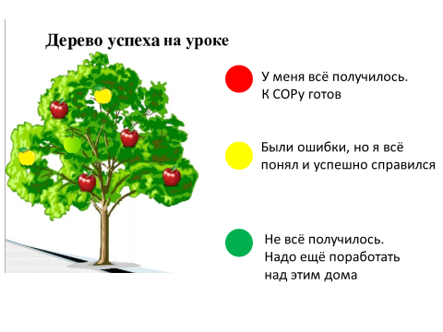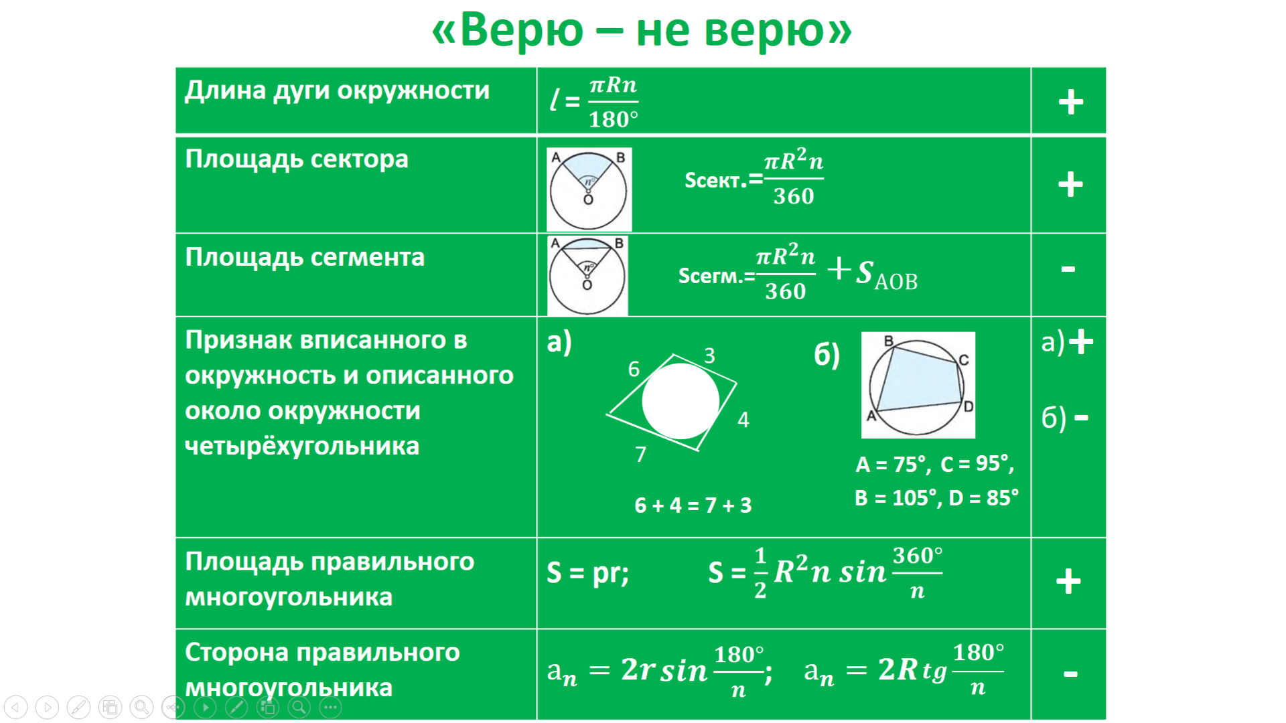Слайд3

Слайд 2

Слайд 7

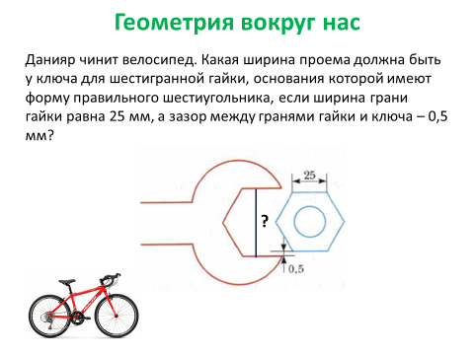 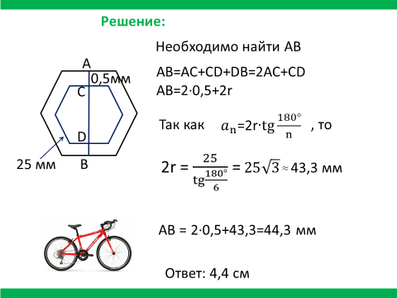

Слайд 4 Слайд 5